ПИРЯТИНСЬКИЙ ЗАКЛАД

ДОШКІЛЬНОЇ ОСВІТИ

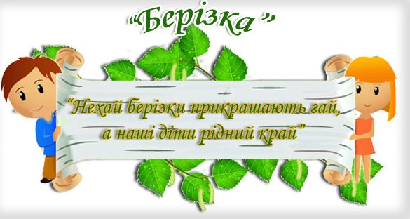

**«ДОШКІЛЬНИК»**

**випуск №1 від 28.11.2024 року**

***В центрі уваги – кожна дитина***

**НОВИНИ**

Патріотичне виховання в українському суспільстві залишається першочерговим як для держави, так і для системи освіти в цілому. Ключовим пріоритетом національно-патріотичного виховання є формування ціннісного ставлення особистості до українського народу, Батьківщини, держави, нації.

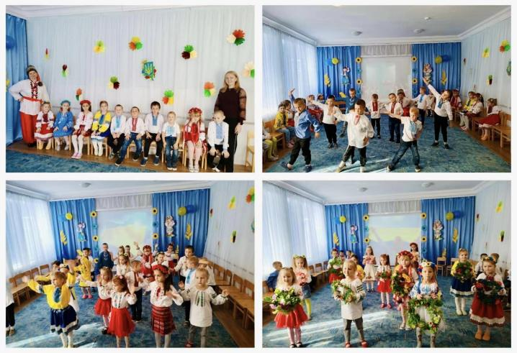

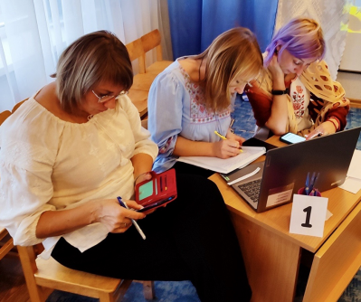

Протягом місяця в закладі освіти проводилися заходи спрямовані на реалізацію виховних завдань національно-патріотичного виховання.

З метою вшанування мужності й героїзму захисників, збереження національних традицій українського народу, сприяння зміцненню патріотичного духу у дошкільному закладі пройшли виховні заходи.

Вихованці взяли участь у козацьких розвагах, здолали безліч перешкод. Дошкільнята збагатились національно-патріотичним духом.

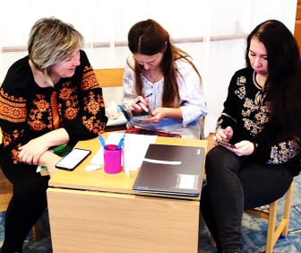



27 листопада в ЗДО "Берізка" в відбувся Презентаційний меседж "А я роблю так..."

Даний захід складався з двох етапів:

Заочний, вихователі закладу подали на конкурс свої найкращі конспекти занять з національно-патріотичного виховання, в результаті визначилися переможці: Сухобрус Н.С., Хімченко А.В., Кондрашова О.Г.

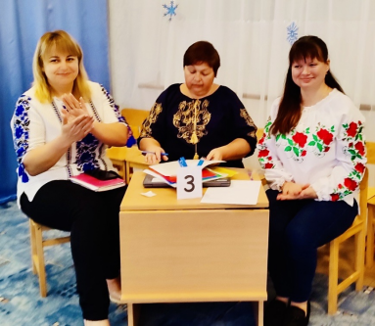

На очному етапі педагоги проявляли власний творчий підхід, в командній роботі презентували колегам заняття по заданій темі без особливої підготовки. Оскільки, лише творчий педагог може бути джерелом успіху своїх вихованців.

Педагоги ЗДО “Берізка” будують виховну діяльність, щоб сама її організація, середовище виховували дітей та молодь у дусі патріотизму, глибокого розуміння історії свого народу, національної ідентичності, самобутності.

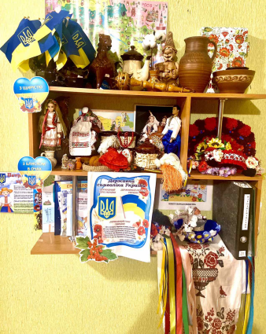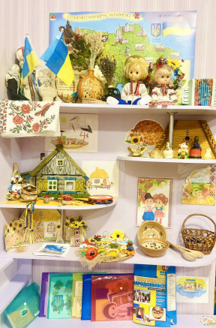

"Тримаємо тил - підтримуємо воїнів" Українці - сміливі та прекрасні!!! Тримаючи тил, ми неабияк підтримуємо наших військових. У Пирятинському ЗДО "Берізка" пройшла акція” Підтримай воїна”. Діти та їх родини в знак подяки та шани, зібрали та приготували солодощі, щоб потішити наших захисників, які зараз стоять на обороні нашого спокою. Разом до ПЕРЕМОГИ!!!

